Бізнес-гра.
Тема. Взаємодія тіл ( узагальнюючий урок)
Мета:
- Навчальна - сформувати об’єктивну необхідність закріплення вивченого матеріалу, сприяти оволодінню знаннями теми “Взаємодія тіл” Практичне використання правила моменту важеля, сил пружності, тяжіння, тертя; систематизація знань;
- Практична – удосконалення формування вміння планування учбової роботи з книгою, формування навиків самоконтролю, роботи в групах.
II. Виховна. - виховання колективізму, гуманізму, чуйності, працездатності.
III. Розвивальна - вміння виділяти головне, порівнювати, узагальнювати; розвивати самостійність; розвивати вміння долати труднощі; вміння показати єдність теорії математики та фізики через між предметний зв’язок.
Методи: репродуктивний, частково пошуковий, груповий (великим та малими групами).
Види роботи: самостійна робота, робота в групах.
Обладнання: підручник, магнітофон з фонетичним записом, комп’ютер, презентація, проектор, графопроектор, фізичні прилади, необхідні для проведення фізичного експерименту, картки з завданнями, школьчики (оціночні бали).
(Клас ділиться на дві команди, кожна з них — на три групи. В команді є свій “банкір”, який веде облік заробленого капіталу. Стартовий капітал кожної команди — 500 одиниць.)

План уроку-гри
- Нагромадження капіталу.
- Фінансові операції (при потребі кредит в банку під 20%).
- Ризик вкладення капіталу.
- Вкладення капіталу.
- Фінансові операції.

Хід уроку
I. Мотивація навчальної діяльності

Привітання з класом. Повідомлення теми та плану уроку.
I. Накопичення капіталу
(Командам пропонується ряд запитань з вивченого матеріалу. За кожну правильну відповідь команда отримує 100 одиниць, якщо не відповіла на запитання — нічого не отримує.)

Запитання першого туру
- Маса це...
- Основна одиниця маси –…
- 1 тонна це .....кг
- 1 грам........кг
- Сила це...
- Основна одиниця сили
- Прилад, з допомогою якого можна виміряти силу – це …
- До простих механізмів відносяться....
- Вага тіла – це …
- Яка маса тіла, якщо динамометр показує 49 Н?
- Яка вага вантажу ? 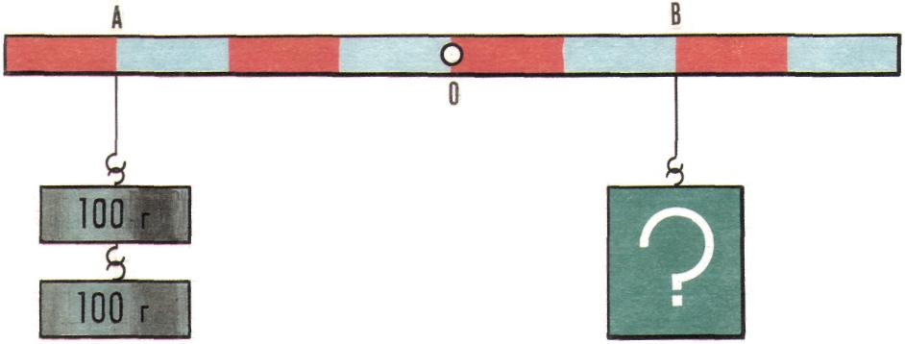
- Яку силу необхідно прикласти до кінця мотузки, щоб підняти вантаж?

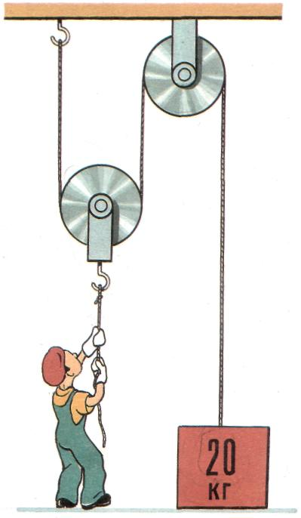
- З допомогою якої формули можна визначити силу пружності?
- Як визначити силу тертя?
- Як можна збільшити силу тертя? Як її зменшити?

II. Фінансові операції
Кожна команда бере кредит від 1000 одиниць. За послугу банк бере 20% від взятої суми.

III. Ризик
На столі розташоване обертове коло з картками у вигляді кольорових пелюсток. Кожна команда по черзі розкручує обертове коло і забирає вказану пелюстку (половина пелюсток залишається для 6 розділу плану).

Пелюстки
- Ваше фінансове положення подвоюється (відносно зароблених фінансових одиниць).
- Ремонт обладнання обійшовся Вам в 300 одиниць.
- Ваше фінансове положення потроюється (відносно зароблених фінансових одиниць).
- Ваш конкурент подарував Вам 200 одиниць.
- У Вас — День Народження, тому Ви отримали подарунки від конкурента на 100 одиниць.
- Вас відвідали контролюючі органи та оштрафували на 20 %.
- Зростання цін на сировину завдало Вам збитків на 30 %.
- Неочікуваний подарунок конкуренту розорив Вас на 100 одиниць.
- Заплатіть штраф за порушення екології 30 %.
- Ви зробили вигідну фінансову операцію й отримали дохід 40 %.
- Вас відвідала податкова інспекція та оштрафувала на 25 %.
- У Вас згорів склад, і Ви зазнали збитків на 10 %.
- Вдала комерційна операція принесла Вам дохід в 50 %.
- Через стихійне лихо Ви зазнали матеріальних втрат на 20 %.
- Ви отримали спадщину 500 одиниць.
- Експорт продукції приніс дохід 35 %.
V. Вкладення капіталу
Команди з допомогою обертового кола розігрують ділянки господарювання і викуповують їх в банку. Вартість пакета акцій оцінюється рівнем труднощів завдань, запропонованих на картках.

Сільське господарство 200 одиниць.
Будівництво 300 одиниць.
Торгівля 500 одиниць.
Освіта 600 одиниць.
Медицина 700 одиниць.
Наука 900 одиниць.

Кожна група учнів отримує свою картку із завданням. Правильна відповідь оцінюється.
СІЛЬСЬКЕ ГОСПОДАРСТО
І ЗАВДАННЯ – 100 ОДИНИЦЬ
Чи може людина підняти сама себе з допомогою нерухомого блоку?
ІІ ЗАВДАННЯ – 100 ОДИНИЦЬ
З якою силою людина повинна тягнути за вільний кінець мотузки при рівномірному піднятті вантажу. Вагою конструкції та тертям знехтуйте. Намалюйте сили, які діють на рухомий блок та мотузку.
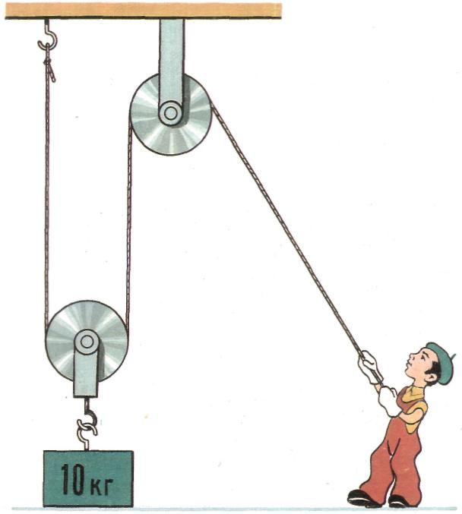
ІІІ ЗАВДАННЯ 200 ОДИНИЦЬ
Вантажний автомобіль при рівномірному русі по ґрунтовій горизонтальній дорозі розвиває силу тяги 1750 Н. Визначте масу автомобіля, якщо коефіцієнт тертя 0,04.
БУДІВНИЦТВО
І ЗАВДАННЯ 100 ОДИНИЦЬ
Чому ручку до дверей закріплюють біля краю а не по середині дверей?
ІІ ЗАВДАННЯ 200 ОДИНИЦЬ
На малюнку зображений важіль, який має вісь обертання в точці О. Вантаж якої маси необхідно підвісити в точці В для того, щоб важіль був у рівновазі?
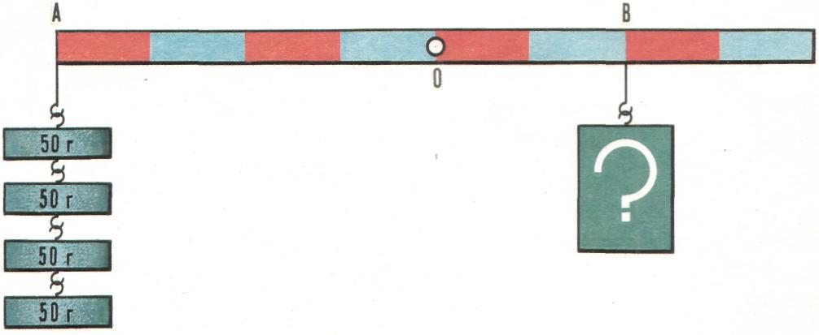
ІІІ ЗАВДАННЯ – 300 ОДИНИЦЬ
Під дією сили 2 Н гумовий джгут видовжився на 6 мм. Наскільки видовжиться цей джут при навантаженні 10 Н?
ТОРГІВЛЯ – 500 ОДИНИЦЬ.
І ЗАВДАННЯ – 200 ОДИНИЦЬ
Чому гайку легше викручувати не рукою, а гайковим ключем?
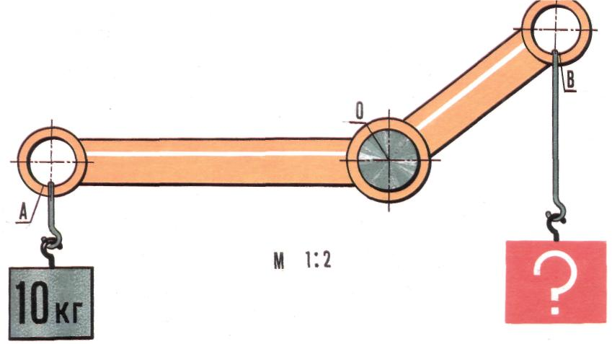
ІІ ЗАВДАННЯ – 300 ОДИНИЦЬ
Важіль з віссю обертання в точці О. Який вантаж необхідно підвісити в точці В для того, щоб важіль знаходився в рівновазі? Вагою самого важеля знехтувати. Важіль зображений в масштабі 1:2.
ІІІ ЗАВДАННЯ – 500 ОДИНИЦЬ
Визначте коефіцієнт тертя дерев’яного бруска по парті.
ОСВІТА
І ЗАВДАННЯ – 200 ОДИНИЦЬ
Навіщо під час ожеледиці дороги посипають піском?
ІІ ЗАВДАННЯ – 400 ОДИНИЦЬ
Важіль з віссю обертання в точці О. Який вантаж необхідно підвісити в точці А для того, щоб важіль знаходився в рівновазі? Вагою самого важеля знехтувати. Важіль зображений в масштабі 1:2.
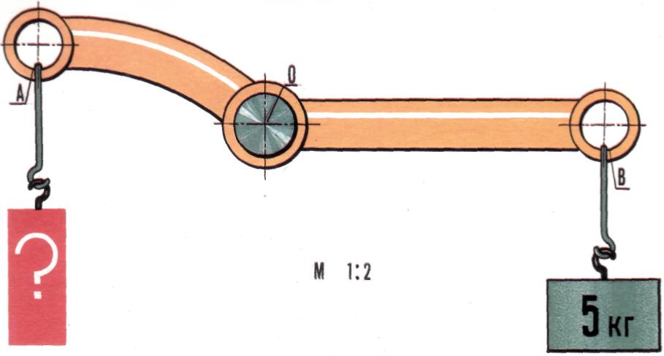
ІІІ ЗАВДАННЯ – 600 ОДИНИЦЬ
Визначте коефіцієнт пружності гумового джгуту.
МЕДИЦИНА
І ЗАВДАННЯ – 300 ОДИНИЦЬ
Для чого гімнасти перед виконанням вправ натирають руки дуже подрібненою каніфоллю?
ІІ ЗАВДАННЯ – 400 ОДИНИЦЬ
Розгляне малюнок і визначте приблизну силу, з якою палка діє на плече людини а також з яким зусиллям він утримує палку. Палка та лінійка зображені в однаковому масштабі.
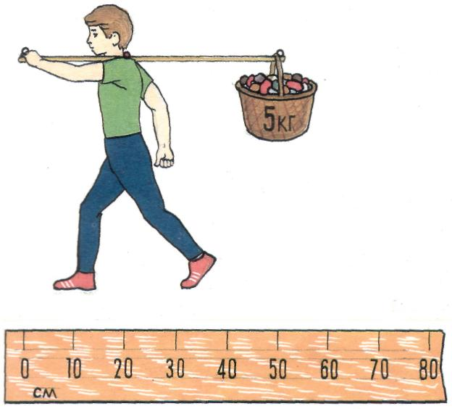
ІІІ ЗАВДАННЯ 700 ОДИНИЦЬ
Як визначити вагу тіла, якщо є тягарці та важіль?
НАУКА
І ЗАВДАННЯ – 400 ОДИНИЦЬ
Перед загвинчуванням шурупа в дерево його іноді змащують. Навіщо це роблять і в яких випадках?
ІІ ЗАВДАННЯ – 500 ОДИНИЦЬ
Розгляне малюнок і визначте приблизну силу, з якою палка діє на плече людини а також з яким зусиллям він утримує палку. Визначте силу з якою палка діє на плече, якщо вантаж перемістили в точку А. Палка та лінійка зображені в однаковому масштабі.
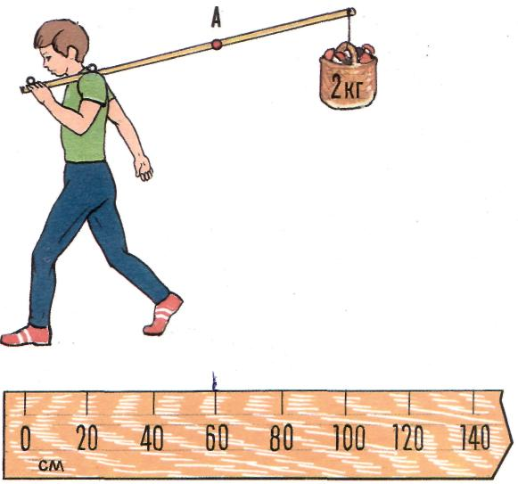
ІІІ ЗАВДАННЯ – 900 ОДИНИЦЬ
Визначити вагу тіла, якщо межі вимірювання динамометра цього зробити не дозволяють. Використайте прості механізми з допомогою яких це можна зробити.

VI. Ризик
З допомогою обертового кола розігрується решта пелюсток.
VII. Фінансові операції.
Команди підраховують отримані прибутки, віддають банку кредит і 20% позики. Банкіри підраховують виторг.

ЗАКЛЮЧНА ЧАСТИНА УРОКУ
Оцінювання знань і вмінь учнів
Підбиваємо підсумки роботи, визначаємо переможця. Виставлення оцінок. Домашнє завдання – повторити; підготуватися до лабораторної роботи № 6.

Ліричний відступ

І.Франко
Гримить! Благодатна пора наступає,
Природу розкішная дрож пронимає,
Жде спрагла земля плодотворної зливи,
І вітер над нею гуляє бурхливий,
І з заходу темная хмара летить –
Гримить!
(Звукове явище, відносний рух)

Т. Шевченко
Реве та стогне Дніпр широкий,
Сердито вітер завива,
До долу верби гне високі,
Горами хвилю підійма.
(Взаємодія тіл, звукові явища, відносність руху)

П. Тичина «Вітер»
Вітер. Не вітер – буря!
Трощить, ламає, з землі вириває.
(Звукові явища, відносність механічного руху)

О. Олесь «В день ясний горіло сонце»
Нерухомо вітер спав.
Нерухомо в мертвій тиші
Степ незайманий стояв.
(Відносний спокій, світлове явище)

